**Podsumowanie połowy kadencji 2014-2018 Zarządu Województwa Świętokrzyskiego**

**(konferencja prasowa marszałka Adama Jarubasa 16.12.2016 r. )**

1. **Uruchomienie Regionalnego Programu Operacyjnego Województwa Świętokrzyskiego na lata 2014-2020**

**Na realizację projektów w ramach Regionalnego Programu Operacyjnego na lata 2014-2020 do Świętokrzyskiego trafi 1,364 mld euro (5,8 mld zł). Wsparcie funduszy europejskich do 2020 r. obejmie obszary, które najbardziej przyczyniają się do wzrostu gospodarczego, zwiększenia zatrudnienia i modernizacji gospodarki.** W najbliższych latach duże środki trafią na rzecz rozwoju przedsiębiorczości i tworzenia nowych miejsc pracy. Połowa alokacji tzw. „twardej”, finansowanej z Europejskiego Funduszu Rozwoju Regionalnego, to są środki na inwestycje dla przedsiębiorców oraz na innowacje, badania i rozwój. Prawie 70 mln euro na to, by świętokrzyskie firmy zwiększyły potencjał badawczy, rekordowo duże pieniądze – 47 mln euro - są też przeznaczone na szkolnictwo zawodowe.

**Dotychczas uruchomione zostały w sumie 73 nabory projektów w ramach RPOWŚ 2014-2020, na kwotę alokacji 2 mld 229 mln zł.**

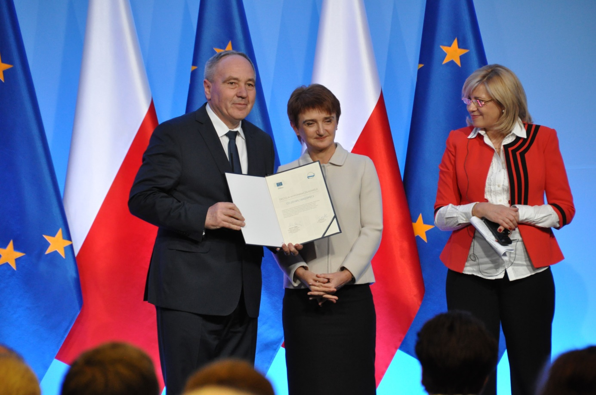

Głównym celem uruchamianych funduszy unijnych jest gospodarczy rozwój regionu świętokrzyskiego. Przykłady ogłoszonych już konkursów z RPO:

W roku 2016 mikro, małe i średnie przedsiębiorstwa mogły starać się o dofinansowanie projektów w ramach ***Działania 2.5 Wsparcie Inwestycyjne sektora MŚP.*** Środki unijne przeznaczono na projekty charakteryzujące się wysokim poziomem innowacyjności, związane ze zwiększeniem zdolności produkcyjnej czy też usługowej, polegające na wprowadzeniu nowych produktów lub usług, czy też na wprowadzeniu zasadniczej zmiany procesu produkcyjnego. W ramach tego konkursu przedsiębiorcy złożyli 650 wniosków o dofinansowanie. Trwa proces oceny wniosków.

W ramach Działania 1.2 **Badania i rozwój w sektorze świętokrzyskiej przedsiębiorczości** wsparcie w całości skierowano do podmiotów funkcjonujących w ramach inteligentnych specjalizacji (SMART SPECIALISATIONS) na rozwój przedsięwzięć służących podniesieniu poziomu innowacyjności gospodarki województwa.

W ramach Działania 2.2. ***Tworzenie nowych terenów inwestycyjnych*** trwa drugi nabór wniosków. Dofinansowaniem objęte będą projekty dotyczące tworzenia nowych oraz rozbudowy istniejących terenów inwestycyjnych. W wyniku pierwszego naboru podpisano już 4 preumowy na łączną kwotę prawie 15 mln zł.

Zakończył się nabór wniosków w ramach działania 3.2 **Efektywność energetyczna i odnawialne źródła energii w przedsiębiorstwach**. Dofinansowaniem objęte zostaną projekty dotyczące poprawy efektywności energetycznej (w tym z uwzględnieniem energii z OZE), modernizacji i rozbudowy linii produkcyjnych na bardziej efektywne energetycznie oraz głęboka, kompleksowa modernizacja energetyczna budynków. W ramach konkursu wpłynęły **53 projekty na łączną kwotę dofinansowania** 33,60 mln zł**.**

Dwa konkursy z działania 4.4 **Zachowanie Dziedzictwa kulturowego i naturalnego** skierowane dla obszarów strategicznej interwencji. Wsparcie przeznaczono dla m.in. jednostek samorządu terytorialnego, instytucji kultury oraz ROT na zachowania i zabezpieczenia obiektówdziedzictwa kulturowego i obiektów zabytkowych oraz promocję dziedzictwa kulturowego. **W sumie podpisano 9 preumów, na łączną kwotę dofinansowania z EFRR 79,11 mln zł.**

W ramach **Działania 4.5 Ochrona i wykorzystanie obszarów cennych przyrodniczo** skierowane dla obszarów OSI. Wsparcie przeznaczono dla m.in. jednostek samorządu terytorialnego oraz parków krajobrazowych na podniesienie standardu ochrony oraz poprawę bazy technicznej i wyposażenia parków krajobrazowych, jak również na ochronę różnorodności biologicznej na obszarach miejskich i pozamiejskich. W sumie do dnia dzisiejszego podpisano 6 pre-umów, na łączną kwotę dofinansowania z EFRR 27,5 mln zł.

**Działanie 7.3** **Infrastruktura zdrowotna i społeczna,** zostało dedykowane dla podstawowej opieki zdrowotnej, opieki długoterminowej oraz opieki paliatywnej i hospicyjnej, a także dla projektów realizowanych w zakresie infrastruktury usług społecznych. W ramach konkursu na działanie 7.3 wpłynęło 50 wniosków, na łączną kwotę dofinansowania 111,66 mln zł.

**Konkursy ogłaszane w ramach Europejskiego Funduszu Społecznego dotyczą trzech obszarów:** rozwój edukacji i aktywne społeczeństwo (alokacja 109 mln EUR), włączenie społeczne i walka z ubóstwem (alokacja 99,6 mln EUR), otwarty rynek pracy (alokacja 125 mln EUR).

**Przykłady projektów, które będą zrealizowane z dofinansowaniem z RPO:**

**Nowy blask Świętego Krzyża**

Prace konserwatorskie m.in. w Kaplicy Oleśnickich, Zakrystii oraz w krużgankach Klasztoru na Świętym Krzyżu oraz rozbudowa „Osady Średniowiecznej”, gdzie powstanie Świętokrzyska Zagroda Kultury to elementy projektu **„Podwyższenie walorów dziedzictwa kulturowego oraz rozbudowa infrastruktury kulturalnej i turystycznej poprzez rewitalizację Zespołu Klasztornego na Świętym Krzyżu wraz z rozbudową Osady Średniowiecznej”**. Wartość całego projektu to 15 mln 44 tys. zł, a kwota dofinansowania z RPOWŚ 2014-2020 (działanie 4.4 „Zachowanie dziedzictwa naturalnego i kulturowego”) - 12 mln 35 tys. zł, co stanowi 80 proc. dofinansowania kosztów kwalifikowalnych.

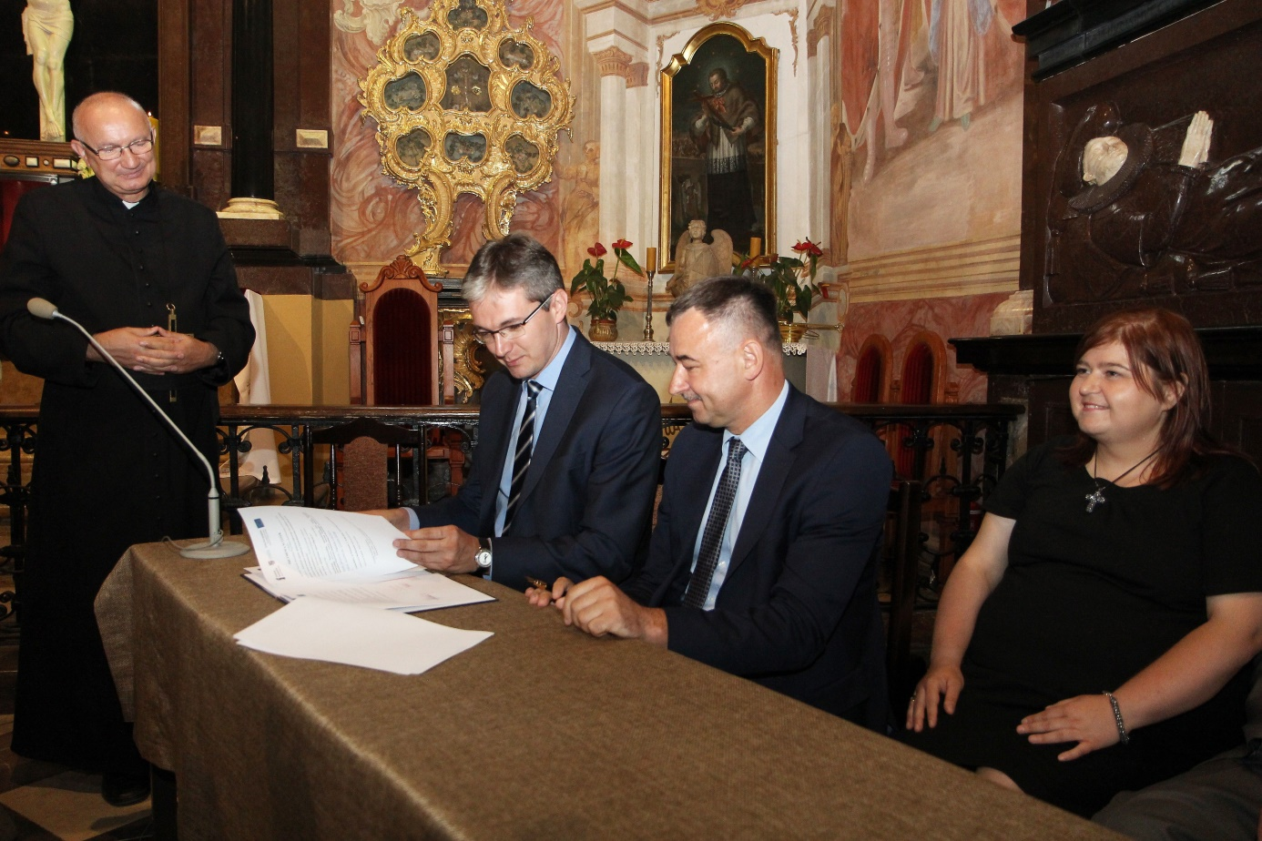

**Oferty dla inwestorów**

Ponad 17 ha nowych terenów inwestycyjnych powstanie w południowej części Jędrzejowa. Projekt „Budowa infrastruktury technicznej pod przyszłe tereny inwestycyjne w południowej części miasta Jędrzejów” współfinansowany jest z Regionalnego Programu Operacyjnego Województwa Świętokrzyskiego na lata 2014-2020. Na jego realizację gmina Jędrzejów otrzyma wsparcie w wysokości 2 mln. 850 tys. zł, przy całkowitej wartości projektu na poziomie 7 mln 946 tys. zł. W ramach rozstrzygniętego konkursu dofinansowanie z Regionalnego Programu Operacyjnego otrzymają także trzy inne projekty: gminy Ostrowiec Świętokrzyski, Sitkówki-Nowin oraz Ożarowa. **Ich wartość, łącznie z jędrzejowskim projektem to 34,7 mln zł z czego dofinansowanie unijne wyniesie tu 14,8 mln zł.**

**Nidarium i edukacja przyrodnicza**

W Umianowicach w gminie Kije powstanie **Ośrodek Edukacji Przyrodniczej z pracowniami projektowo-badawczymi i miejscami noclegowymi dla naukowców i studentów realizujących projekty badawcze.** Atrakcją ośrodka będzie „Nidarium” – wielkogabarytowe akwarium, pokazującego życie w środowisku rzeki Nidy, a także przebudowana wieża ciśnień, która stanie się miejscem obserwacji ornitologicznych. Takie są założenia projektu, który realizowany będzie przez Zespół Świętokrzyskich i Nadnidziańskich Parków Krajobrazowych w Kielcach. Na przedsięwzięcie, którego wstępny koszt szacowany jest na 14 mln 470 tys. zł., Zespół Świętokrzyskich i Nadnidziańskich Parków Krajobrazowych otrzyma 11 mln 823 tys. zł dotacji z RPO.

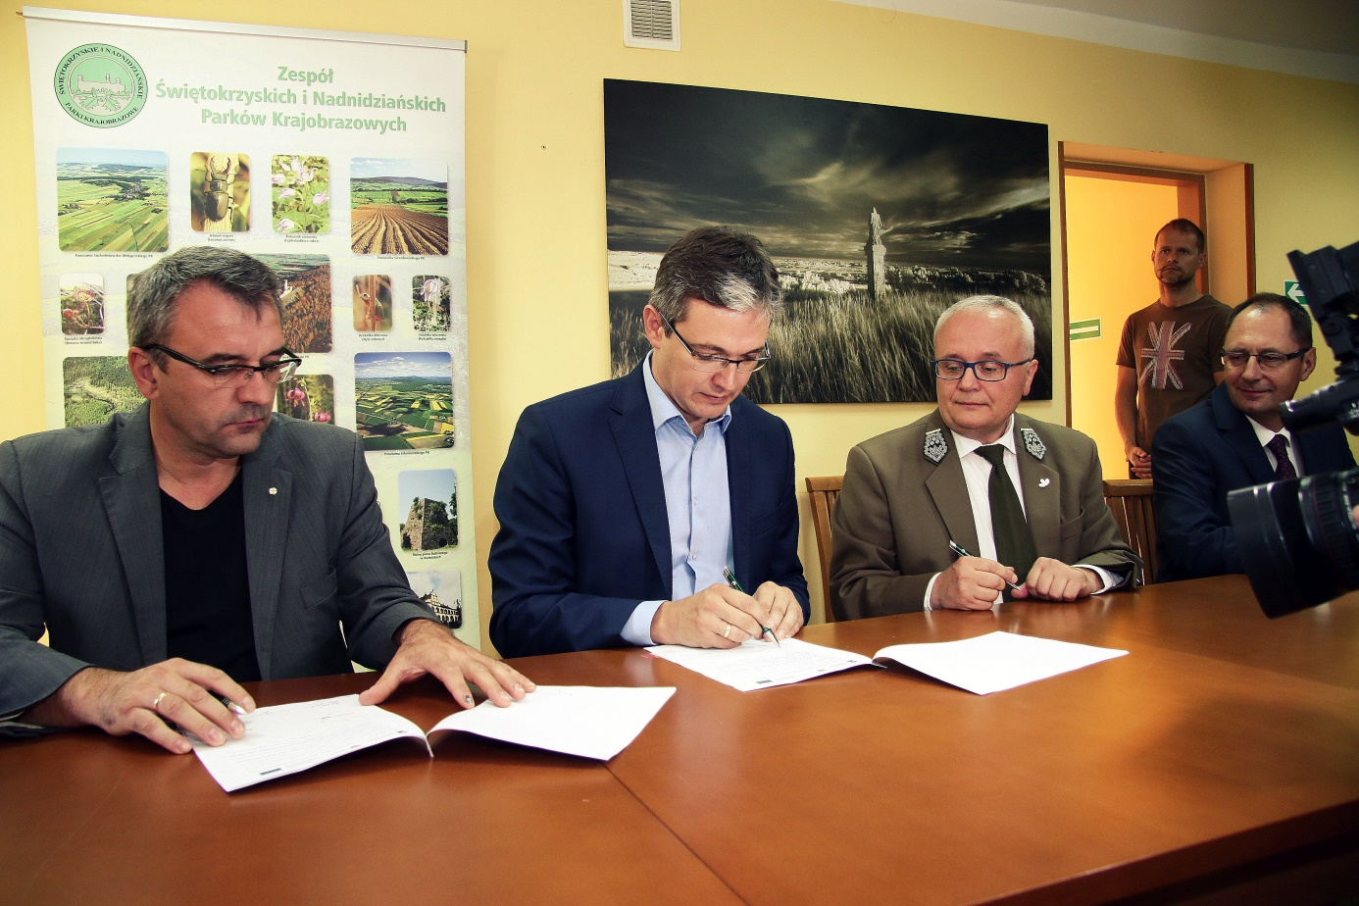

**II. Komunikacja: drogi i koleje**

**Ponad pół miliarda złotych na drogi wojewódzkie**

13 projektów związanych z rozbudową i modernizacją dróg wojewódzkich otrzyma dofinansowanie z Regionalnego Programu Operacyjnego Województwa Świętokrzyskiego na lata 2014-2020. Wartość całkowita projektów, na które podpisano umowy, to 551 mln 400 tys. zł, w tym dofinansowanie z Europejskiego Funduszu Rozwoju Regionalnego wynosi 436 mln 560 tys. zł. Na realizację projektów w ramach Działania 5.1 „Infrastruktura drogowa” RPOWŚ 2014-2020 zarezerwowane zostało ponad 106 mln euro.

**Największa inwestycja drogowa w regionie**

Ruszyła modernizacja 28-kilometrowego odcinka drogi wojewódzkiej 754 z Ostrowca Świętokrzyskiego poprzez Bałtów do Czekarzewic. To jedna z największych inwestycji drogowych w regionie – jej koszt to prawie 93 miliony złotych.Z kolei ponad 55 mln zł kosztować będzie 4-kilometrowy odcinek obwodnicy Ćmielowa. Droga ma powstać do końca czerwca 2018 roku. Inwestycja sfinansowana zostanie z Regionalnego Programu Operacyjnego Województwa Świętokrzyskiego na lata 2014- 2020 oraz ze środków krajowych będących w dyspozycji Świętokrzyskiego Zarządu Dróg Wojewódzkich. Roboty wykona Skanska S.A.

**PROW buduje lokalne drogi**

W czerwcu 2016 roku podpisano 176 umów o przyznaniu pomocy na budowę, przebudowę lub modernizację dróg lokalnych Inwestycje finansowane będę z Programu Rozwoju ObszarówWiejskich na lata 2014-2020.Zakres rzeczowy projektów obejmuje budowę, przebudowę lub modernizację odcinków dróg gminnych lub powiatowych, łączących jednostki osadnicze z istniejącą siecią dróg publicznych. W wielu przypadkach modernizacja będzie polegać na zmianie nawierzchni drogi z szutrowej na asfaltową. W ramach 176 operacji objętych umowami, zostanie zbudowanych, przebudowanych lub zmodernizowanych ponad 450 odcinków dróg, usytuowanych w 446 miejscowościach - łącznie ok. 2,5 tys. kilometrów dróg. Wartość dofinansowania z PROW to w sumie ponad 58 mln złotych.

**Przykłady tras wojewódzkich zmodernizowanych w ciągu ostatnich dwóch lat:**

**Włoszczowa: Młynarska jak nowa**

Latem 2015 r. oddano do użytku blisko dwukilometrowy odcinek nowo wyremontowanej ulicy Młynarskiej we Włoszczowie (to szosa w ciągu drogi wojewódzkiej nr 742) Droga zyskała m.in. nową nawierzchnię, powstały zatoki autobusowe, chodniki i ścieżka rowerowa. Odcinek wyposażony został w system kanalizacji deszczowej, oświetlenie, oznakowanie poziome i pionowe. Przebudowane zostały też sieci: wodociągowa, energetyczna i teletechniczna. Koszt rozbudowy ulicy Młynarskiej wyniósł 7,5 mln zł, w tym ponad 6 mln pochodzi z dofinansowania z RPO na lata 2007 – 2013.

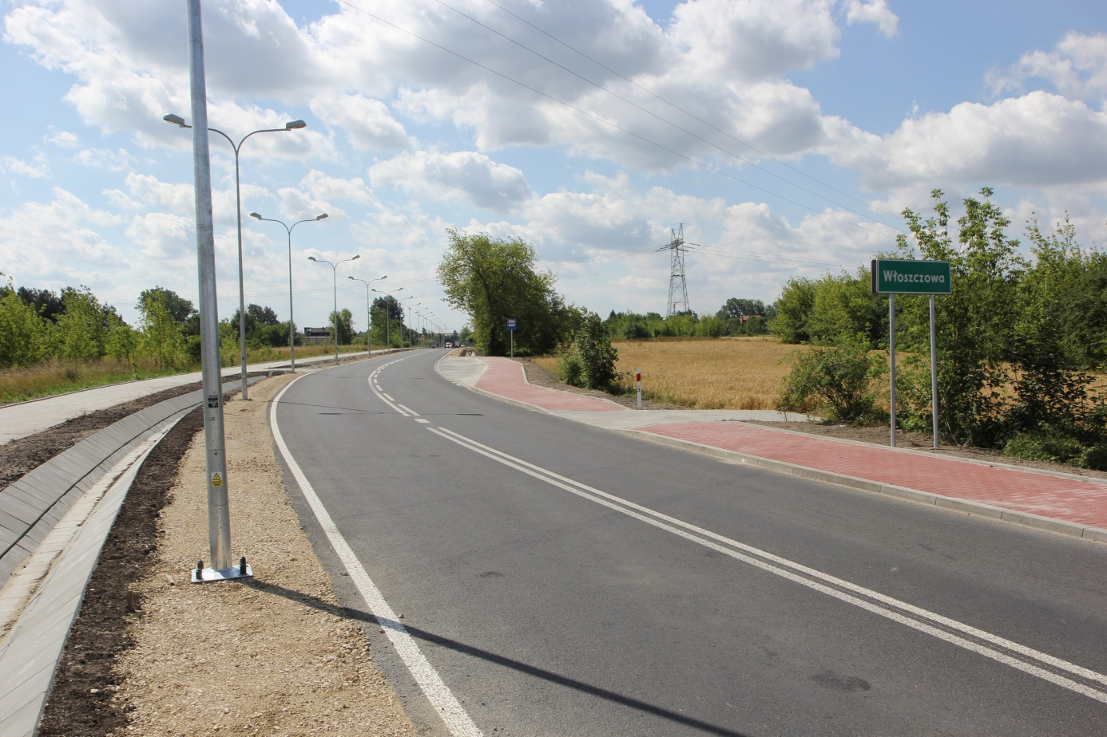

**Odnowiona  Lubelska w Sandomierzu**

Ulica Lubelska w Sandomierzu, czyli trasa wojewódzka nr 777 przeszła gruntowną modernizację. Inwestycja obejmowała przebudowę ulicy Lubelskiej w Sandomierzu na długości 2,3 km. Prace realizowane były od połowy listopada 2014 roku. Wartość projektu to blisko 7,8 miliona złotych, z czego 85% to pieniądze z Regionalnego Programu Operacyjnego Województwa Świętokrzyskiego. Ulica Lubelska w Sandomierzu stanowi część drogi wojewódzkiej nr 777, czyli szlaku komunikacyjnego, który prowadzi z Sandomierza przez Dwikozy i Zawichost do Annopola.

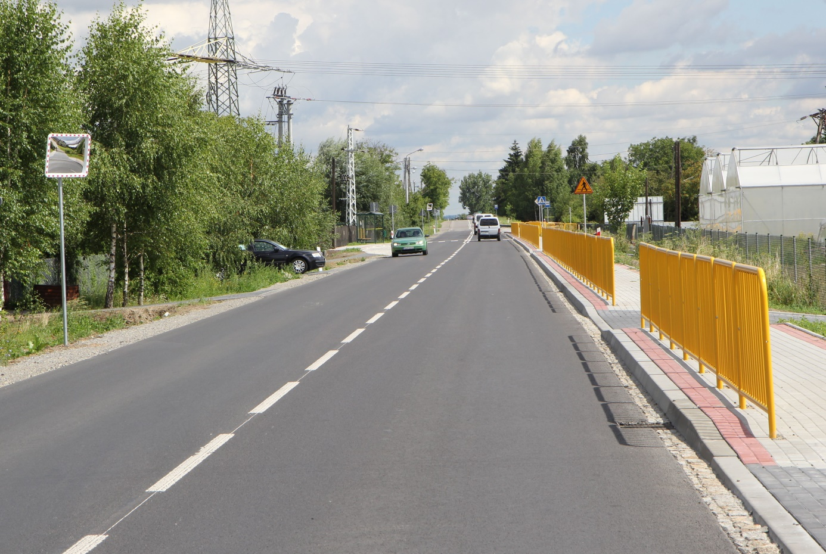

**Koneckie drogi odnowione**

W grudniu 2015 r zakończyły się prace remontowe na dwóch odcinkach dróg wojewódzkich nr 746 i 749, biegnących przez gminę Końskie, w miejscowościach Młynek Nieświński i Modliszewice. W ciągu drogi wojewódzkiej nr 749 na odcinku Rogów – Młynek Nieświński powstały m.in. 1,5-kilometrowy odcinek chodnika wraz z nawierzchnią, dwie zatoki autobusowe i kanalizacja deszczowa. Prace przy drodze wojewódzkiej nr 746 na odcinku Modliszewice – Końskie polegały na przebudowie blisko 1,5 km śladu trasy. Powstała nowa nawierzchnia, wyczyszczono przydrożne rowy oraz wybudowano kanalizację deszczową. W samych Modliszewicach wydzielony został pas ruchu dla rowerów.

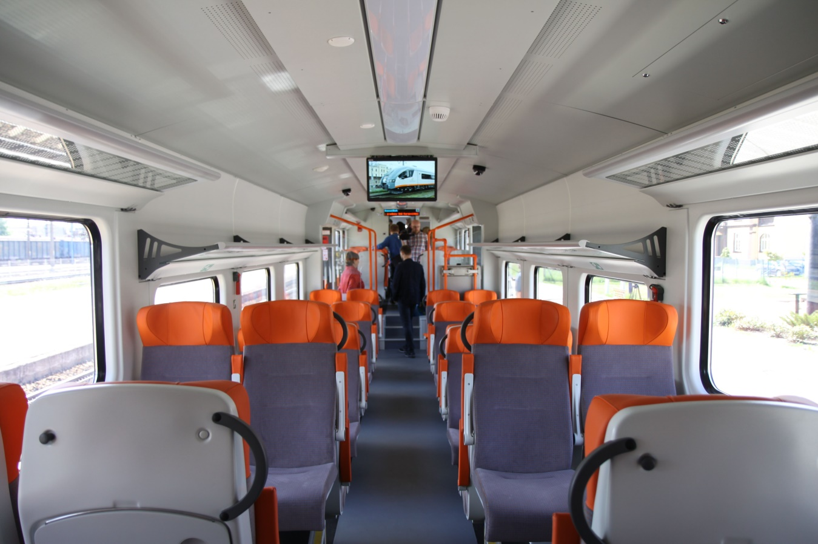

**Kolejny nowy szynobus na świętokrzyskich trasach**

Warty blisko 12 milionów złotych, nowoczesny, trójczłonowy pojazdu szynowy ACATUS PLUS z napędem elektrycznym dołączył do świętokrzyskiego taboru. Wnętrze pojazdu wyposażono w 155 komfortowych miejsc siedzących. Pociąg jest w pełni dostosowany do przewozu osób niepełnosprawnych z wydzielonymi miejscami do bezpiecznego podróżowania i windą. Udogodnieniem dla pasażerów są również m.in. klimatyzacja, gniazdka elektryczne przy fotelach, możliwość korzystania z bezpłatnego bezprzewodowego internetu czy też zakupu biletu w automacie biletowym.

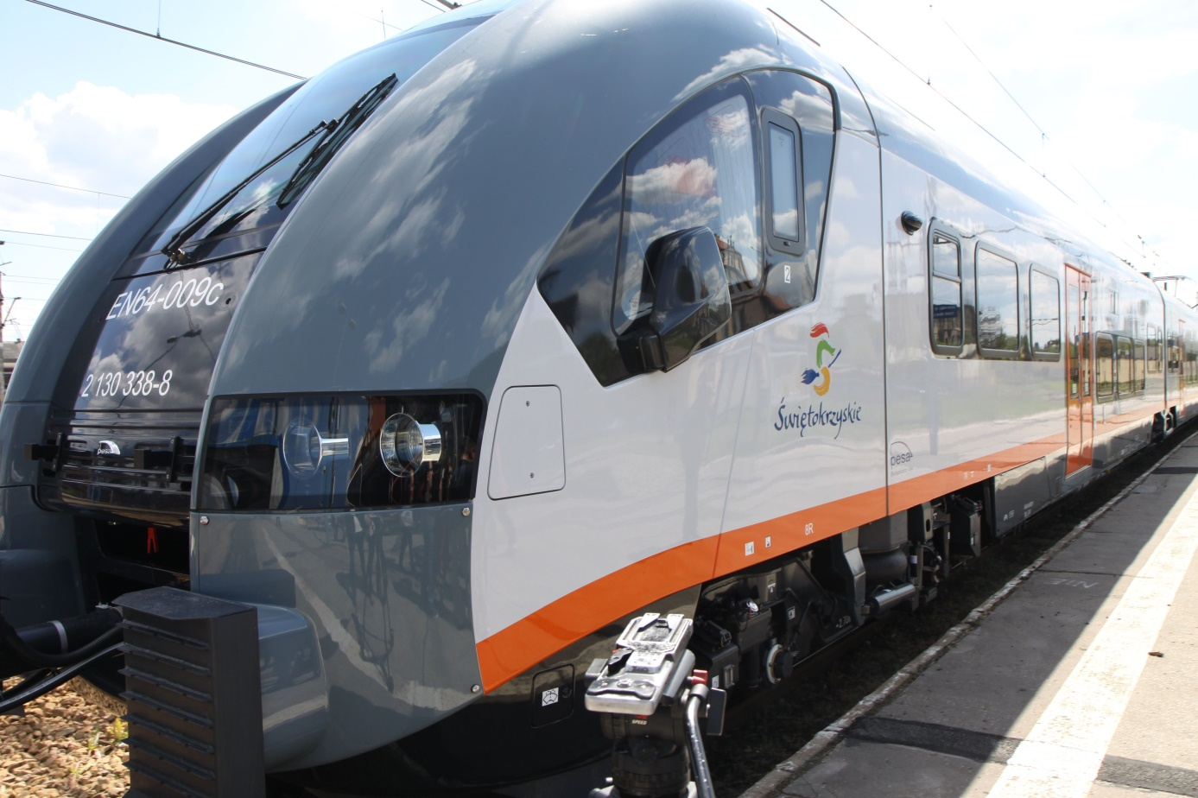

1. **Zdrowie**

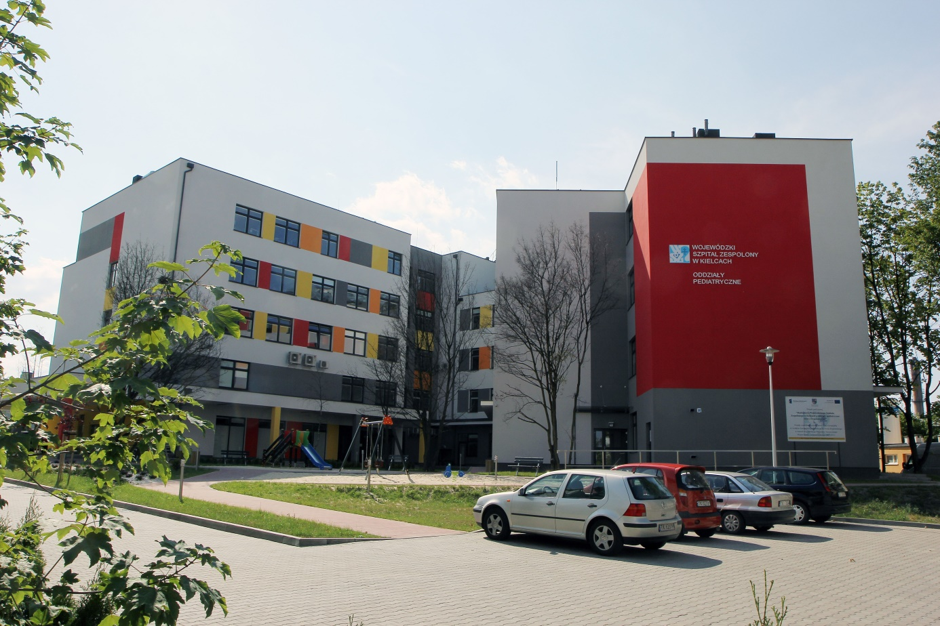

**Nowa siedziba szpitalika**

Jesienią 2015 kielecki szpital dziecięcy zaczął funkcjonować w nowo wybudowanej i nowocześnie wyposażonej siedzibie przy ul. Artwińskiego w Kielcach. Nowy obiekt został w ciągu roku wybudowany przy Wojewódzkim Szpitalu Zespolonym na kieleckim Czarnowie za 32 miliony złotych. Na wyposażenie przeznaczone zostało prawie 19 milionów złotych z Regionalnego Programu Operacyjnego Województwa Świętokrzyskiego na lata 2007-2013. Obiekt, w którym mieszczą się oddziały pediatryczne, ma 7,5 tysiąca metrów kwadratowych. W salach jest ponad 160 łóżek, w tym 80 miejsc dla dziecka i matki. 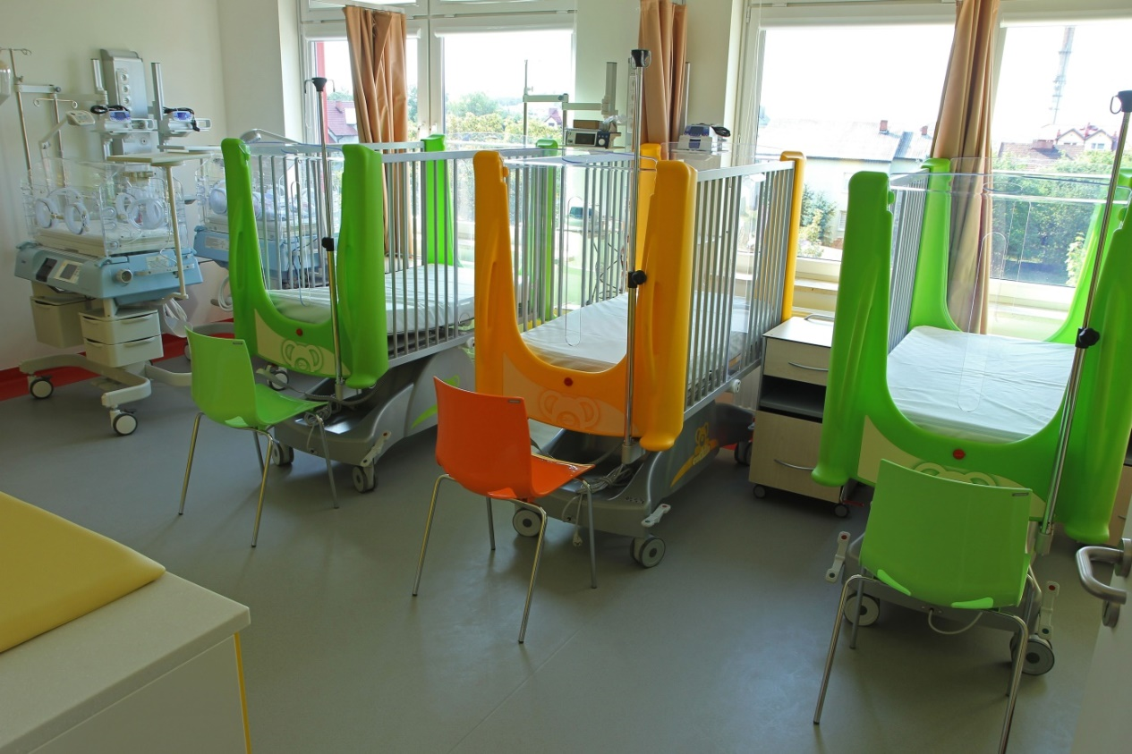

**Miliony na nową aparaturę medyczną**

28 milionów złotych w ciągu ostatnich dwóch lat przeznaczył Zarząd Województwa na inwestycje i zakupy aparatury i sprzętu medycznego dla szpitali wojewódzkich podległych samorządowi województwa. Z tej kwoty 18 mln zł pochłonęły zakupy nowoczesnego sprzętu medycznego dla marszałkowskich lecznic.

**Filie ŚCO w terenie**

Świętokrzyskie Centrum Onkologii bliżej pacjenta. Gwałtowny wzrost zachorowań na nowotwory złośliwe spowodował, że ŚCO uruchamia dyżury lekarzy – onkologów w szpitalach powiatowych. Filie terenowe Świętokrzyskiego Centrum Onkologii funkcjonują obecnie w Busku-Zdroju, Starachowicach, Ostrowcu Św., Opatowie, Staszowie i w Końskich. Kolejna powstaje w Sandomierzu.

**Klinika Chirurgii Klatki Piersiowej**

W Świętokrzyskim Centrum Onkologii w Kielcach uroczyście zainaugurowano działalność Kliniki Chirurgii Klatki Piersiowej. Dysponuje ona 16 łóżkami dla pacjentów, a kadra obejmuje 4 lekarzy specjalistów oraz jednego rezydenta na specjalizacji. Zadaniem kliniki jest diagnostyka oraz leczenie, ale także działalność dydaktyczno-badawcza, która jest niezbędna do profesjonalnego nauczania studentów kierunku lekarskiego na Uniwersytecie Jana Kochanowskiego w Kielcach.

**Modernizacja otolaryngologii**

125 tysięcy złotych kosztowała modernizacja Kliniki Otorynolaryngologii Wojewódzkiego Szpitala Zespolonego w Kielcach. Oddział i jego wyposażenie dostosowano do obowiązujących w jednostkach służby zdrowia standardów - przybyło łazienek, wymieniono instalacje.

1. **Edukacja i szkolnictwo**

**Wsparcie szkolnictwa**

**Pieniądze z Regionalnego Programu operacyjnego wspierają edukację uczniów od szkół podstawowych, przez gimnazja po szkoły zawodowe.**

29 projektów przygotowanych przez świętokrzyskie podstawówki otrzyma 10 mln złotych na budowanie kompetencji kluczowych swoich uczniów, głównie w zakresie przedmiotów matematyczno-przyrodniczych. Z kolei 12 mln złotych z RPO to wartość dofinansowania 29 projektów z zakresu budowania kompetencji kluczowych uczniów szkół gimnazjalnych. Natomiast ponad 14 mln złotych trafi do szkół zawodowych, na dofinansowanie 15 projektów w ramach RPOWŚ 2014-2020 z działania „Podniesienie jakości kształcenia zawodowego oraz wsparcie na rzecz tworzenia i rozwoju CKZiU”. Wszystkie umowy zostały już podpisane, a projekty są w fazie realizacji.

**Nowe miejsca w żłobkach i przedszkolach**

**Dzięki nowemu RPO zwiększy się liczba miejsc w żłobkach i przedszkolach w regionie.**

**Osiem projektów związanych z organizacją żłobków i opieką nad dziećmi do lat trzech otrzyma dofinansowanie z Regionalnego Programu Operacyjnego Województwa Świętokrzyskiego w ramach działania „Rozwój edukacji i aktywne społeczeństwo” - poddziałania „Zwiększenie dostępu do opieki nad dziećmi do lat trzech”. Do wnioskodawców trafi w sumie ponad 9 mln złotych.**

**Z kolei b**lisko 900 dzieci z województwa skorzysta z projektów w ramach podziałania „Upowszechnianie i wzrost jakości edukacji przedszkolnej”. Wartość tych projektów to ponad 8,4 mln złotych, a dotyczą one zakładania nowych przedszkoli oraz zwiększenia liczby miejsc w już istniejących placówkach, a także rozwijania wysokiej jakości oferty edukacyjnej przedszkolnej. W ramach konkursu z działania „Upowszechnianie i wzrost jakości edukacji przedszkolnej” podpisane zostały umowy na realizację 16 projektów, których łączna wartość to ponad 8,4 mln zł, w tym dofinansowanie z Europejskiego Funduszu Społecznego to blisko 7,1 mln zł. W sumie powstaną 504 nowe miejsca opieki przedszkolnej, a z projektów obejmowanych dofinansowaniem skorzysta łącznie 875 dzieci.

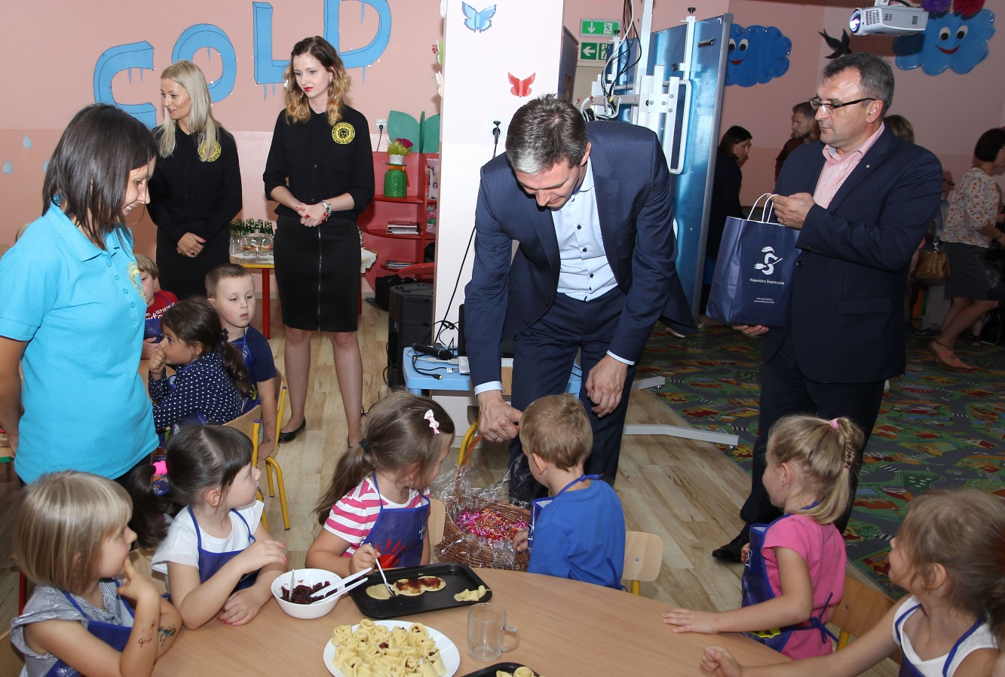

**Unijne stypendia dla zdolnych z niezamożnych rodzin**

Ruszył kolejny program stypendialny dla uzdolnionej, ale niezamożnej młodzieży z województwa świętokrzyskiego. Dla najzdolniejszych czekają jednorazowo wypłacane stypendia w wysokości 3700 zł. Projekt będzie finansowany z Regionalnego Programu Operacyjnego Województwa Świętokrzyskiego na lata 2014 - 2020 i jest kontynuacją programu stypendialnego realizowanego w poprzednim okresie z Programu Operacyjnego Kapitał Ludzki ( 7 edycji – stypendyści wsparci kwotą w sumie 5 mln zł). Dedykowany jest uzdolnionej młodzieży ze szkól gimnazjalnych i liceów oraz – po raz pierwszy – ze szkół zawodowych. Przyznanych zostanie w sumie 400 stypendiów. Na realizację programu przewidziane zostało w tym roku szkolnym prawie 2 mln złotych.

**Doroczne stypendia dla uzdolnionych sportowców**

550 – 600 złotych miesięcznie to średnia wartość stypendium, jakie otrzymują młodzi sportowcy ze Świętokrzyskiego, za szczególne osiągnięcia sportowe na szczeblu krajowym i międzynarodowym. Finansowe wyróżnienia ufundowane są przez Samorząd Województwa Świętokrzyskiego. W ostatnim roku wyróżniono 34 juniorów i młodzików - zawodników ze świętokrzyskich drużyn, m.in. Korona Handball, MKS Orlicz Suchedniów, SALOS Cortile Kielce, Korona-Swim Kielce, RUSHH Kielce czy KSZO Ostrowiec czy Stella Kielce.

**Stypendia dla Polaków ze Wschodu**

Dwie edycje programu stypendialnego dla Polaków lub osób polskiego pochodzenia ze Wschodu, studiujących na świętokrzyskich uczelniach. W I edycji stypendia otrzymało 23 młodych ludzi z Ukrainy, Białorusi i Mołdawii. W drugiej, tegorocznej – 30 studentów z Ukrainy i Mołdawii. Miesięczne stypendium wynosi 300 zł. Przyznawane jest – w zależności od toku studiów – na jeden lub dwa semestry.

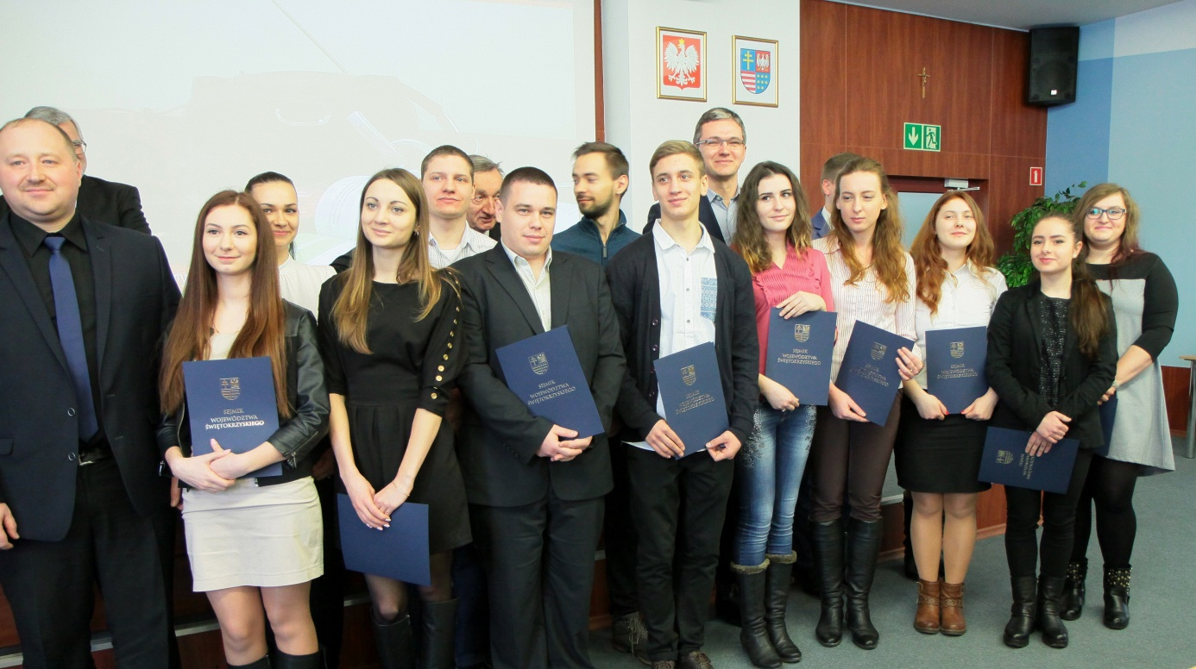

**Talenty Świętokrzyskie**

„Talenty Świętokrzyskie” to przyznawane co roku nagrody i wyróżnienia Samorządu Województwa w ramach „Świętokrzyskiego Programu Wspierania Edukacji Wybitnie Uzdolnionych Uczniów i Studentów”. W tym roku nagrodzonych zostało 41 laureatów (w tym 39 laureatów indywidualnych i 2 duety) i 3 wyróżnionych (w tym 1 duet).

Od początku funkcjonowania programu (2000 roku) aż do 2016 roku, przyznano 444 nagrody i 145 wyróżnień „Talenty Świętokrzyskie”. Łącznie w latach 2000-2016 Samorząd Województwa Świętokrzyskiego wydatkował na ten cel ponad 540 tys. zł.

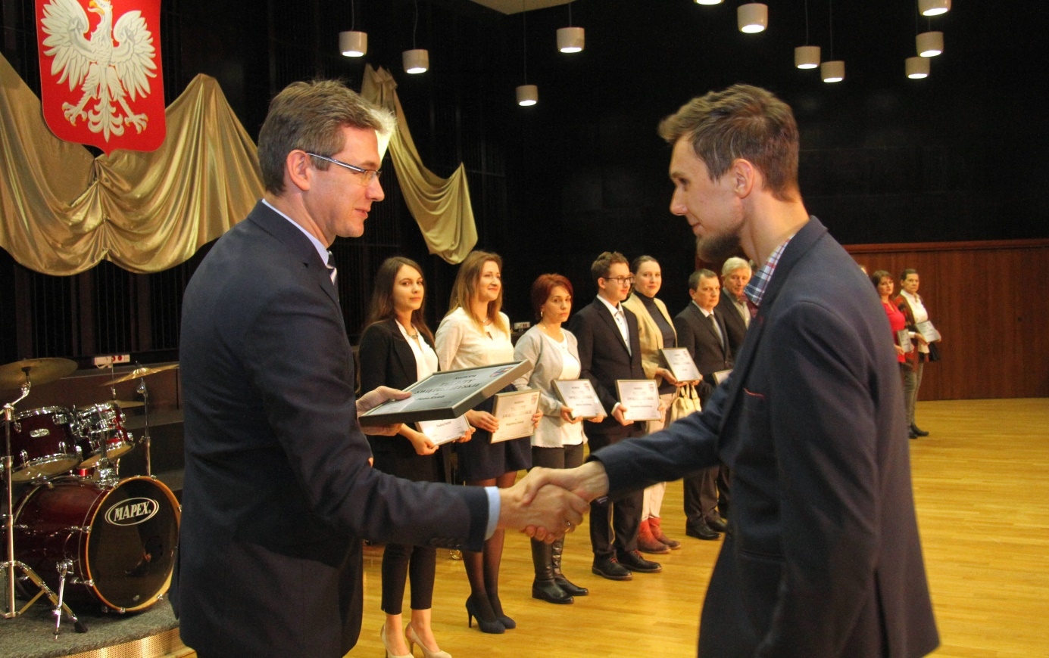

1. **Rynek Pracy**

W ramach nowej unijnej perspektywy finansowej 2014-2020, Wojewódzki Urząd Pracy w Kielcach wdraża działania w ramach dwóch programów: Programu Operacyjnego Wiedza Edukacja Rozwój oraz Regionalnego Programu Operacyjny Województwa Świętokrzyskiego.

Na lata 2014-2020 w ramach Programu Operacyjnego Województwa Świętokrzyskiego alokacja na działania wdrażane przez WUP, a odnoszące się do rynku pracy wynosi ponad **620 mln złotych**:

* **346 mln złotych** na pomoc osobom bezrobotnym i biernym zawodowo po 29 roku życia (projekty realizowane przez powiatowe urzędy pracy oraz podmioty wyłonione w konkursach).
* **200 mln złotych** na pomoc w tworzeniu nowych firm (dotacje, kompleksowe wsparcie biznesowe i pomostowe)
* **74 mln złotych** na nowy system podnoszenia kwalifikacji przedsiębiorców i ich pracowników – Bazę Usług Rozwojowych oraz Podmiotowy System Finansowania Usług Rozwojowych   
  w świętokrzyskim,

W ramach tych działań WUP ogłosił już 8 konkursów, w tym:

**Były to: 3 konkursy na wsparcie bezrobotnych poprzez kursy, szkolenia i staże (poziom kontraktacji dostępnej alokacji na lata 2014-2020 wynosi już 58,5%), 3 konkursy wspierające przedsiębiorczość i samozatrudnienie poprzez udzielanie bezzwrotnych dotacji na otwarcie własnej działalności  gospodarczej - poziom kontraktacji dostępnej alokacji wynosi 46% oraz 2 konkursy na wybór operatorów regionalnego Podmiotowego Systemu Finansowania Usług Rozwojowych dla przedsiębiorców na kwotę 25 mln złotych - poziom kontraktacji dostępnej alokacji wynosi 38%. Rozstrzygnięcie tych ostatnich konkursów planowane jest na przełom roku 2016/2017”.**

**Na przełomie 2016 i 2017 roku WUP rozstrzygnie konkurs na operatorów regionalnego Podmiotowego Systemu Finansowania Usług Rozwojowych** dla przedsiębiorców, na kwotę 25 mln złotych. Będzie on zintegrowany z ogólnokrajową Bazą Usług Rozwojowych (BUR). Jest to ogólnodostępny, elektroniczny rejestr podmiotów i zbiór ofert tych podmiotów w zakresie świadczenia wysokiej jakości usług rozwojowych, skierowany do przedsiębiorców i ich pracowników chcących podnieść swoje kompetencje. BUR prowadzony jest przez Państwową Agencję Rozwoju Przedsiębiorczości (PARP). Aby jednak przedsiębiorstwa z każdego z województw mogły korzystać z ww. usług konieczne jest wprowadzenie narzędzia w postaci Podmiotowego Systemu Finansowania Usług Rozwojowych, zwanego PSF, który jest zintegrowany z Rejestrem Usług Rozwojowych (BUR). Założeniem PSF jest umożliwienie przedsiębiorcom samodzielnego dokonywania wyboru szkoleń i kursów (w ramach oferty dostępnej w RUR), odpowiadających w największym stopniu na ich aktualne potrzeby.

**W ramach Programu Operacyjnego Wiedza Edukacja Rozwój ogłoszone były 2 konkursy na łączną kwotę blisko 40 mln złotych.** **Oznacza to wykorzystanie alokacji w zakresie konkursowym na poziomie bliskim 70%.**W ramach konkursów zaktywizowanych zostanie około 2 i pół tysiąca osób młodych do 29 roku życia, należących do tzw. grupy NEET, czyli tych, którzy nie pracują, nie kształcą się ani nie szkolą. Dostępne formy wsparcia to identyfikacja potrzeb osób bezrobotnych oraz diagnozowanie możliwości w zakresie doskonalenia zawodowego, w tym identyfikacja stopnia oddalenia od rynku pracy osób młodych, kompleksowe i indywidualne pośrednictwo pracy w zakresie wyboru zawodu zgodnego z kwalifikacjami i kompetencjami wspieranej osoby lub poradnictwo zawodowe w zakresie planowania rozwoju kariery zawodowej, w tym podnoszenia lub uzupełniania kompetencji i kwalifikacji zawodowych. Dodatkowo udzielane będą bezzwrotne dotacje na otwarcie działalności gospodarczej.

**Integrują i zwiększają szansę na pracę**

11 ośrodków pomocy społecznej z województwa świętokrzyskiego otrzyma ponad 7 mln zł z Regionalnego Programu Operacyjnego Województwa Świętokrzyskiego na projekty z zakresu włączenia społecznego i przeciwdziałania bezrobociu. Pieniądze z Europejskiego Funduszu Społecznego przeznaczone są na m.in. przygotowanie i zatrudnienie asystentów rodzin, kursy pozwalające na nabycie nowych umiejętności zawodowych, subsydiowane zatrudnienie, a także poradnictwo zawodowe i psychologiczne dla osób zagrożonych wykluczeniem społecznym. Całkowita wartość 11 wybranych do dofinansowania projektów to ponad 8,38 mln zł, w tym wartość dofinansowania z RPO to 7 mln zł.

1. **Bezpieczeństwo - wsparcie dla straży pożarnych**

**Prawie 9 mln złotych trafi do 15 ochotniczych straży pożarnych ze Świętokrzyskiego.** Pieniądze przeznaczone są na zakup samochodów pożarniczych i dodatkowego specjalistycznego sprzętu. Pieniądze pochodzą z Regionalnego Programu Operacyjnego, z działania „Przeciwdziałanie skutkom klęsk żywiołowych oraz usuwanie ich skutkówskierowane”. W konkursie wybrano 15 projektów, na łączną kwotę dofinansowania 8,83 mln zł.

